Патронні електронагрівачі
Трубчасті електронагрівачі патронного типу (ТЕНП) застосовуються для нагрівання прес-форм, ливарних форм, води, жирів і масел, слабких розчинів кислот і лугів, повітря і використовуються як комплектуючі вироби в промислових установках та побутових нагрівальних приладах.
Конструкція трубчастого електронагрівача патронного типу є розташований усередині металевої оболонки нагрівальний елемент (спіраль з матеріалу з високим опором) з контактними висновками, розташованими з одного боку ТЕНП.
Від оболонки нагрівальний елемент ізольований спресованим електроізоляційним наповнювачем. Замикання між витками спіралі виключаються технологією виготовлення.
Для запобігання попаданню вологи з навколишнього середовища торець ТЕНП з боку контактних висновків герметизують спеціальним герметиком. З протилежного боку торець ТЕНП заглушений.
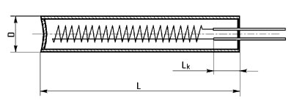
D - діаметр оболонки, L - довжина ТЕНП, Lk - довжина не нагрівається частини ТЕНП
В основному ТЕНи патронного типу виготовляються в оболонці із нержавіючої сталі.
Залежно від середовища, що нагрівається, питома поверхнева навантаження ТЕНП може досягати 15 Вт/см2.
Контактні висновки ТЕНП можуть бути виконані у вигляді жорстких стрижнів або гнучких проводів термостійкої ізоляції.
ТЕНП можуть оснащуватися кріпильною арматурою у вигляді штуцерів, планок і т.п., з'єднаних з оболонкою методом зварювання, паяння або пресування і призначених для кріплення нагрівачів в установках, що комплектуються..

